На входе в зал 5
Задание 1. Рекомендуемое время выполнения: 5 минут. Проанализируйте данные, собранные в Российской империи во время переписи населения 1897 года (источник данных: https://istoriarusi.ru/imper/pervaya-perepis-1897.html). Какие языки, группы и сословия преобладают? В каких сферах экономики работает большая часть населения? Подпишите ответы в нижнем правом углу таблицы.
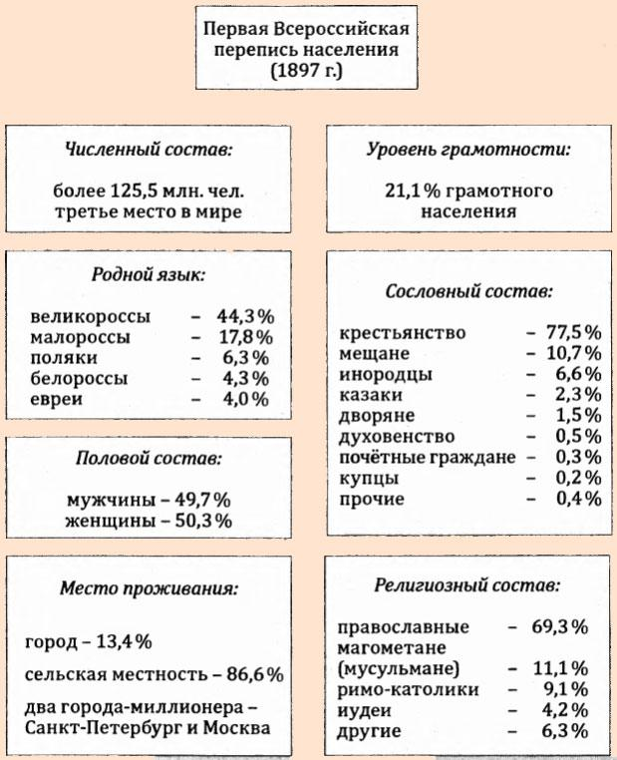 | 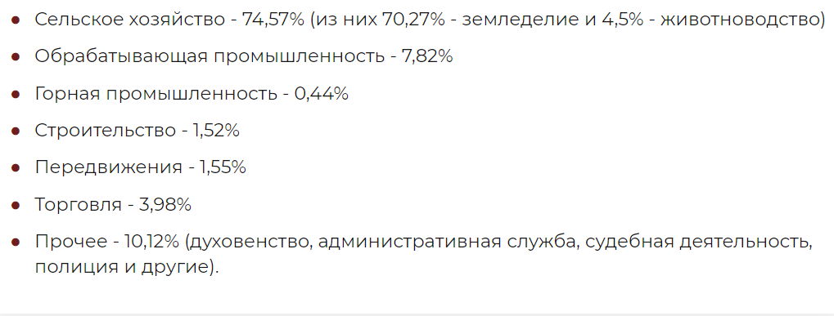
Кто преобладает в населении империи (языки, группы, сословия)?

Этносы: ___________________________________________________
___________________________________________________________
Сословия: _________________________________________________

В каких сферах экономики занята большая часть населения?
___________________________________________________________
___________________________________________________________

Задание 2. Рекомендуемое время выполнения: 10 минут. Проанализируйте представленность разных страт в составе I Всероссийского съезда Советов рабочих и солдатских депутатов, а также численность разных партий относительно населения империи (источник данных: https://web.archive.org/web/20071007040740/http:/www.iri-ran.ru/pokrovskij.html; https://www.prlib.ru/history/619661). Запишите в нижней части таблицы, какие выводы можно сделать о вовлеченности разных социальных групп в политическую жизнь с учетом ваших знаний о тех, кто поддерживал разные партии.
Состав I Всероссийского съезда Советов рабочих и солдатских депутатов в 1917 году  Сословное происхождение (% приблизительные на основе найденных биографий, состав неполный):  40,7 % («низы») — крестьяне (около 20 %), рабочие (около 13 %), ремесленники (4 %), казаки (3 %);  59,3 % («верхи») — дворяне (9 %), мещане (7 %), мелкие торговцы (2 %), купцы и промышленники (6 %), мелкие предприниматели (5 %), чиновники (4 %), служащие разных рангов (7 %), интеллигенция (15 %), священники (4 %).  Профессиональное представительство (% приблизительные на основе найденных биографий, состав неполный):  рабочие всех специальностей (32 %), ремесленники (1 %), крестьяне (2 %), служащие / лица свободных профессий / ученые (65,8 %) | Сравнение численности разных партий в Российской империи (около 1907 года)  Кадеты (либералы, студенты и профессура, интеллигенция, служащие) — 50–60 тыс. чел.  Октябристы (правые либералы, промышленники, купцы, часть дворян) — около 75 тыс. чел.  РСДРП (левые силы, образованные мещане, рабочие) — 60 тыс. чел.  Эсеры (левые силы, образованные мещане, крестьяне) — 60 тыс. чел.  Партии правых (сторонники абсолютной монархии, аристократы, дворяне) — около 15 тыс. чел.  БУНД (еврейские рабочие и интеллигенция) — 34 тыс. чел.  Поалей Цион (местечковые евреи, мещане) – 16 тыс. чел.  ССРП (еврейская интеллигенция, левые силы) — 10–20 тыс. чел.
Люди каких специальностей и происхождения являлись основными участниками съезда? ________________________________________ | Какие социальные группы были особенно вовлечены в политическую жизнь? _______________________________________
Задание 3. Рекомендуемое время выполнения: 10 минут. Ниже представлены разные факторы, которые могли способствовать вовлечению в политическую жизнь Российской империи тех социальных групп и этносов, которые были представлены в заданиях 1–2.
Основываясь на материалах этих заданий и ваших знаниях, зачеркните ответы, которые не являлись причинами политической активности выделенных страт населения Российской империи.
Высокий уровень образования позволяет более критически оценивать положение в стране | Экономическое положение этих социальных групп | Этим социальным группам было запрещено под страхом казни следовать своим традициям и обычаям
Они считали, что монарх проводит неправильную внешнюю политику в отношении Германии | Стремительный рост промышленного производства привел к обеднению этих категорий населения | Эти категории населения Российской империи были поражены в гражданских и политических правах
Александр II последовательно лишал эту группу социальных прав и собственности | Создание сети начальных школ привело к распространению их религиозных идей | Закрытие доступа к построению карьеры путем службы в армии

Зал 5 (интерактивные столы со стульями)
Задание 4. Рекомендуемое время выполнения: 20 минут. Приведенная ниже форма содержит информацию о правовых ограничениях для евреев, проживавших в Российской империи. Дополните её, основываясь на материалах представленной в зале экспозиции (изучите доступные на столах ролики).

Черта оседлости  ______________________________________  ______________________________________  ______________________________________  ______________________________________  ______________________________________  ______________________________________ | Наличие процентной нормы при поступлении в учебные заведения  ______________________________________  ______________________________________  ______________________________________  ______________________________________  ______________________________________  ______________________________________ | ______________________________________  ______________________________________  ______________________________________  ______________________________________  ______________________________________  ______________________________________

Зал 6
Задание 5. Рекомендуемое время выполнения: 10 минут. Ниже дан «лист бинго», в котором нужно зачеркнуть все цели и ожидания, которые были у евреев в 1917 году. Ищите цели и ожидания на интерактивном стенде с лозунгами и цитатами еврейских политических деятелей, организаций и партий. Зачастую они будут даны не в прямом виде, а в рассказах о положении еврейского населения или через политические лозунги. Обратите внимание, что среди ответов есть «лишние» варианты, которые должны остаться незачеркнутыми.
Нужно создать еврейское государство в Палестине | Нужно вернуть монарха на трон | Нужно политическое равенство всех народов России
Нужно поднять мятеж против большевиков | Нужно обеспечить обучение иудаизму во всех школах нового государства | Нужно избавиться от любой дискриминации в правовых нормах
Нужно провести всеобщие выборы в парламент | Нужно создать дополнительные квоты для евреев в составе советских органов власти | Нужно отменить черту оседлости
Нужно создать отдельную еврейскую армию для защиты революции | Нужно создать еврейскую национальную автономию в одном из регионов России | Нужно создать еврейскую рабочую партию

Зал 7
Задание 6. Рекомендуемое время выполнения: 10 минут. Прочитайте на стенде отрывок из статьи В. И. Ленина «О погромной травле евреев». Среди списка тезисов ниже подчеркните те, что присутствуют в тексте:
- Евреи — часть угнетаемых социальных групп.
- Крестьяне и рабочие — единственные угнетаемые в России социальные группы.
- Евреи — враги большевистского движения.
- Евреи — союзники рабочего движения в борьбе за социализм против капитала.
- Международные империалисты с помощью союза с евреями хотят посеять раздор среди рабочего движения.
- Травля евреев — результат целенаправленной политики монархии и капиталистов по разъединению рабочего движения.
- Стравливание на национальной, расовой и т. п. почвах является результатом взаимной неприязни и исторических условий развития, существовавших в Российской империи.
- Стравливание на национальной, расовой и т. п. почвах — это инструменты мирового капитала по борьбе с рабочим социалистическим движением.

Задание 7. Рекомендуемое время выполнения: 20 минут. Ознакомьтесь с цитатами из двух важнейших манифестов начала XX века, ознаменовавших период становления новой поэзии — футуризма.
Сформулируйте, какие особенные и революционные идеи предлагали авторы манифестов. Запишите ключевые идеи в нижней части таблицы, затем ответьте на вопрос в конце.

«Манифест футуризма» (1909 год)  - Мы желаем воспеть любовь к опасности, привычку энергии и безрассудства.  - Основными элементами нашей поэзии будут смелость, дерзость и бунт.  - Мы желаем прославить агрессивное движение, лихорадочную бессонницу, гимнастический шаг, опасный прыжок, пощечину и затрещину.  - Нужно, чтобы поэт тратил себя с жаром, блеском и расточительностью, чтобы увеличить восторженное рвение первичных элементов.  - Красота только в борьбе. Нет шедевра, который не был бы агрессивным. Поэзия должна быть бурным натиском на неведомые силы, чтобы заставить их склониться перед человеком.  - Мы на крайнем пределе веков!.. К чему оглядываться назад, раз нам нужно высадить таинственные двери невозможного? Время и Пространство умерли вчера. Мы живем уже в абсолютном, так как мы уже создали вечную вездесущую скорость.  - Мы желаем разрушить музеи, библиотеки, сокрушить морализм и всяческую оппортунистскую и утилитарную трусость.  - Мы будем воспевать огромные толпы, взволнованные трудом, удовольствием или восстанием; многоцветные и многоголосые бури революций в современных столицах; ночную вибрацию арсеналов и верфей под их бурными электрическими лунами; жадные вокзалы, пожирающие дымящихся змей; фабрики, подвешенные к облакам шнурками своих дымов; мосты с прыжками гимнастов, переброшенные через дьявольские ножи озаренных солнцем рек; предприимчивые пакетботы, обыскивающие горизонт; широкогрудые локомотивы, фыркающие от нетерпения на рельсах, подобно громадным стальным коням, взнузданным длинными трубами; скользящий полет аэропланов, винты которых шелестят точно знамя, и аплодисменты восторженной толпы.  - Италия слишком долго была главным рынком старьевщиков. Мы желаем избавить её от бесчисленных музеев, покрывающих её бесчисленными кладбищами.  - Самым старшим из нас не более тридцати лет; следовательно, мы располагаем по крайней мере десятью годами для исполнения нашей задачи. Когда нам исполнится сорок лет, пусть те, кто моложе и бодрее нас, побросают нас в корзину, как ненужные рукописи!.. Они явятся против нас издалека, отовсюду, прыгая на легком кадансе своих первых стихотворений, хватая воздух своими искривленными пальцами, и вдыхая у дверей академии прекрасный запах наших разлагающихся умов, уже обещанных катакомбам библиотек.  - Стоя на вершине мира, мы еще раз бросаем вызов звездам | «Пощечина общественному вкусу» (1912 год)  Читающим наше Новое Первое Неожиданное.  Только мы — лицо нашего Времени. Рог времени трубит нами в словесном искусстве.  Прошлое тесно. Академия и Пушкин непонятнее иероглифов. Бросить Пушкина, Достоевского, Толстого и проч. и проч. с Парохода Современности.  Кто не забудет своей первой любви, не узнает последней.  Кто же, доверчивый, обратит последнюю Любовь к парфюмерному блуду Бальмонта? В ней ли отражение мужественной души сегодняшнего дня? Кто же, трусливый, устрашится стащить бумажные латы с черного фрака воина Брюсова? Или на них зори неведомых красот?  Вымойте ваши руки, прикасавшиеся к грязной слизи книг, написанных этими бесчисленными Леонидами Андреевыми.  Всем этим Максимам Горьким, Куприным, Блокам, Сологубам, Аверченко, Чёрным, Кузминым, Буниным и проч. и проч. — нужна лишь дача на реке. Такую награду дает судьба портным.  С высоты небоскребов мы взираем на их ничтожество!  Мы приказываем чтить права поэтов:  1. На увеличение словаря в его объеме произвольными и производными словами (Слово-новшество).  2. На непреодолимую ненависть к существовавшему до них языку.  3. С ужасом отстранять от гордого чела своего из банных веников сделанный вами Венок грошовой славы.  4. Стоять на глыбе слова «мы» среди моря свиста и негодования.  И если пока еще и в наших строках остались грязные клейма ваших «здравого смысла» и «хорошего вкуса», то всё же на них уже трепещут впервые зарницы Новой Грядущей Красоты Самоценного (самовитого) Слова.
Какие новые идеи предлагали авторы манифестов? Против кого и чего они выступали?
______________________________________________________________________________________________________________________
______________________________________________________________________________________________________________________
______________________________________________________________________________________________________________________
______________________________________________________________________________________________________________________
______________________________________________________________________________________________________________________
______________________________________________________________________________________________________________________
Как вы думаете, почему после 1917 года некоторые современники стали ассоциировать футуристический поэтический пафос с лозунгами новой революционной власти?
______________________________________________________________________________________________________________________
______________________________________________________________________________________________________________________
_______________________________________________________________________________________________________________________

Зал 8
Задание 8. Рекомендуемое время выполнения: 25 минут. Ознакомьтесь с интерактивными панелями зала. Прослушайте ролики о жизни евреев в 1920–1930-е годы. Изучите биографии советских евреев этой эпохи. Заполните таблицу ниже, дополнив ее фактами, служащими доказательством тезисов или признаков в соседних ячейках. Выполните это задание вместе с одноклассниками: распределите между собой, кто и какую интерактивную панель изучает, какую информацию ищет, затем вместе заполните таблицу.
Тезис: 1920–1930-е годы можно назвать эпохой прогресса для советских евреев |  | Тезис: 1920–1930-е годы можно назвать эпохой регресса для советских евреев
Критерии прогресса | Доказательство | Критерии регресса | Доказательство
Развитие человеческого разума (образование и его доступность) |  | Деградация системы еврейского образования
Рост степени свободы, которую общество может предоставить человеку в разных сферах |  | Сокращение личных и политических свобод, политическое преследование
Прогресс науки, культуры и техники (новые открытия и знания, изобретения, формы культуры) |  | Сокращение научных знаний, исчезновение разных форм культуры
Развитие производительных сил общества (рост уровня жизни, сокращение экономического неравенства, использование новых форм производства и пр.) |  | Снижение уровня жизни и социально-экономической организации (утрата производства, закрытие хозяйств и т. д.)
Совершенствование общественного порядка (равенство разного вида — политическое, социальное и др.) |  | Рост неравенства, поражение в правах социальных групп из-за их происхождения / веры / расы и т. д.
Изменения, случившиеся в России после прихода к власти большевиков, — это реформа (какое-то усовершенствование в общественной жизни, проводимое через ряд постепенных преобразований, не затрагивающих фундаментальные устои общества (традиции, обычаи, церковь, семью и пр.). Согласны ли вы с этим утверждением? Почему?  __________________________________________________________  __________________________________________________________  __________________________________________________________  ____________________________________________________________________________________________________________________ |  | Изменения, случившиеся в России после прихода к власти большевиков, — это революция (коренное, качественное изменение всех или большинства сторон общественной жизни, затрагивающее основы существующего социального строя). Согласны ли вы с этим утверждением? Почему?  __________________________________________________________  __________________________________________________________  __________________________________________________________  __________________________________________________________  __________________________________________________________  __________________________________________________________
Как вы думаете, можно ли считать события 1920–1930-х годов в истории СССР иллюстрацией противоречивости прогресса? Свое мнение обоснуйте.
_____________________________________________________________________________________________________________________
_____________________________________________________________________________________________________________________

Зал с инсталляцией советской квартиры
Задание 9. Рекомендуемое время выполнения: 20 минут. Прослушайте четыре истории по мотивам воспоминаний реальных людей, которые рассказывают «жители» квартиры. Запишите ответы на вопросы.
- Что в этой семье ценится (что они любят, чего хотят, к чему стремятся)?
_____________________________________________________________________________________________________________________
_____________________________________________________________________________________________________________________
- На что в этой семье жалуются (чего им не хватает, что им мешает)?
_____________________________________________________________________________________________________________________
_____________________________________________________________________________________________________________________
Обсудите ваши мысли с учителем.

Коридор с экспозицией об СССР в 1960–1980-е годы
Задание 10. Рекомендуемое время выполнения: 5 минут. Подойдите к стенду с анекдотом про диалог начальника отдела кадров и Рабиновича. Найдите на этом или соседнем стенде информацию о том, почему советский еврей мог захотеть «осиротеть».

Залы и коридор с экспозицией о послевоенном СССР
Задание 11. Рекомендуемое время выполнения: 10 минут. Найдите на разных стендах информацию о том, какую карьеру можно было построить или какие возможности обрели евреи в советском государстве. С опорой на предыдущие задания и материалы соседних стендов заполните приведенный ниже список в формате «за/против». Каких ответов окажется больше/меньше? Предположите, как относились евреи к советской власти в зависимости от разных жизненных обстоятельств?

Причины, почему жизнь в СССР устраивала евреев

____________________
____________________
____________________
____________________
____________________
____________________
____________________
____________________
_____________________

Причины, почему жизнь в СССР
могла не устраивать евреев

____________________
____________________
____________________
____________________
____________________
____________________
____________________
____________________
_____________________

Рефлексия. Подведем итоги. Обсудите вопросы с одноклассниками и учителем.
- Какие мысли у вас остались в результате посещения экспозиции?
- Что вы узнали о еврейской истории и культуре?
- Какое место занимают евреи в истории России? Как менялись их положение и жизнь?

